INSTRUKCE PRO STK č. 11/2015
Změna přílohy č. 1 „Instrukce pro STK č.1/2008 Spuštění centralizovaného informačního systému v síti stanic technické kontroly v ČR“.

Dne 1. ledna 2016 zahájí Ministerstvo dopravy (dále jen „ministerstvo“) provoz systému provádění technických prohlídek vozidel ve Stanicích technické kontroly (dále jen „STK“) podle zákona č. 56/2001 Sb., o podmínkách provozu vozidel na pozemních komunikacích a o změně zákona č. 168/1999 Sb., o pojištění odpovědnosti za škodu způsobenou provozem vozidla a o změně některých souvisejících zákonů (zákon o pojištění odpovědnosti z provozu vozidla), ve znění zákona č. 307/1999 Sb., ve znění pozdějších předpisů (dále jen „zákon“), ve znění zákona č. 239/2013 Sb. a vyhlášky č. 302/2001 Sb., o technických prohlídkách a měření emisí, ve znění pozdějších předpisů (dále jen „vyhláška“).
Z tohoto důvodu došlo k úpravě stávajícího systému provádění technických prohlídek tak, aby byly splněny požadavky zákona a vyhlášky. Vzhledem k tomu, že změna týkající se zajištění dokumentace přítomnosti vozidla na technické prohlídce ve stanici technické kontroly (dále jen „STK“), spadá zejména do úpravy Informačního systému stanic technické kontroly (dále jen „CIS STK“) podle § 48a zákona, musí dojít k úpravě „Provozního řádu“ zveřejněného v příloze č. 1, Věstníku dopravy č. 18/2008 a dalších změn Hlavy VI, zveřejněné ve Věstníku dopravy č. 1/2013 a č. 1/2015 (dále jen „novelizace Hlavy VI“).

S ohledem na požadavek řádné nasazení úpravy CIS STK od 1.1.2016 do produkční (ostré) webové služby je nutné provést otestování funkcionality připravených úprav ze strany všech STK. Vlastní otestování bude probíhat od 1.12.2015 v testovacím prostředí, které je součástí CIS STK. Za tímto účelem je nutné, aby provozovatelé STK zabezpečili vlastní testování podle níže uvedených podmínek.
Testování aplikace CIS STK v testovacím prostředí na adrese https://stk-test.mdcr.cz bude probíhat na všech STK v době od 09,00 hod. do 11,00 hod. každý pracovní den (mimo sobot a nedělí) a to od 01.12.2015 do 11.12.2015 (dále jen „testování“).
Na jednotlivých STK bude testování probíhat tak, že každá technická prohlídka provedena na dané STK bude po ukončení dané prohlídky v ostré aplikaci CIS STK okamžitě zapsána v testovací aplikaci CIS STK, tak jako by se jednalo o zápis v ostré aplikaci CIS STK, včetně vložení fotografií vozidla. V testovací CIS STK nebude přihlíženo k časovým údajům o zapsání technické prohlídky vozidla.
Vedoucí STK vytiskne pro každého kontrolního technika STK čárový kód, který je pro každého jednotlivého technika originální a platí pouze na jedné dané STK (dále jen „čárový kód technika“). V případě práce kontrolního technika (dále jen „technika“) na více STK, musí mít vytištěn pro každou STK jeden čárový kód technika, který po ukončení pracovní činnosti technika na dané STK odevzdá vedoucímu STK. Vedoucí STK tento kód uloží do trezoru a nebude jej již přidělovat jinému technikovi. Po přidělení čárového kódu technika vedoucím STK technikovi, zodpovídá technik za to, že čárový kód technika nebude zneužit jinou osobou k provádění technických prohlídek vozidel.

V případě, že bude provedena technická prohlídka pod cizím čárovým kódem technika (kódem jiného kontrolního technika) je toto považováno za hrubé porušení práce v aplikaci CIS STK a povinností vedoucího STK.

V rámci novelizace byly provedeny úpravy v aplikaci CIS STK, které budou platné od 01.01.2016 a týkají se těchto změn:
  - Přidání zaškrtávacího pole pro vytvoření protokolu v případě opravy protokolu z důvodu administrativní opravy (v případě vybrání příznaku nebude požadováno vkládání fotografií před tiskem protokolu a vyžadování emisí).
  - Přidání zaškrtávacího pole vozidlo v soupravě, při výběru bude možnost provést technickou prohlídku soupravy jedním technikem.
  - Výběr barvy vozidla.
  - Číslo technického průkazu (dokladu).
  - Kód země (uvádí se pouze u nařízené technické prohlídky).
  - V sekci „Zákazník“ bude pozměněna posloupnost a doplněn popis polí na:
    - Jméno/název firmy 1
    - Příjmení/název firmy 2
    - IČO (nepovinné)
  - Číslo ochranné nálepky protokolu o ME.
  - Doplnění možnosti k vyhledání identifikátoru VIN – možnost zobrazení umístění na vozidle.
  - Zadávání provedení vozidla.
  - Generování čárového kódu technika, kód technika bude moci tisknout pouze uživatel s rolí Vedoucí STK
  - Na formuláři „Nová technická prohlídka“ bude odstraněno zadávání pole „Rok výroby“ vozidla
  - Byl doplněn číselník „Důvod storna prohlídky“
  - Kontrolní technik bude mít v rámci rozvoje CIS STK možnost zobrazit náhledy umístění čísla VIN podle značek vozidel, u kterého provádí technickou prohlídku, a dále pořízené fotografie z poslední pravidelné nebo opakované prohlídky, údaje o závadách a poznámkách z poslední pravidelné nebo opakované tech. prohlídky (tento výběr půjde pouze u prohlídek vozidel, u které je technik přihlášen a prohlídka není ještě dokončena).

Tímto se ruší novelizace textu Hlavy VI, Pracovní postup a Hlavy IX, Ručně vyplňované protokoly, zveřejněný ve věstníku dopravy č. 1/2015, která nově zní:

Hlava VI

Pracovní postup

Uživatel CIS STK před zahájením technické prohlídky vybere možnost ruční protokol, administrativní oprava protokolu nebo ponechá bez výběru, pokud se bude jednat o jiný druh zápisu do CIS STK.
V případě, že se bude jednat o vozidlo v soupravě, kdy technickou prohlídku může provést jeden kontrolní technik (dále jen „technik“), vybere možnost „vozidlo v soupravě“.
Následně zadá do systému CIS STK požadované údaje k vozidlu a údaje o jeho provozovateli nebo žadateli o technickou prohlídku vozidla. Při zadání barvy vozidla vybere barvu uvedenou v TP vozidla, pokud se bude jednat o jinou barvu než je v přednastavené nabídce, vybere „Jiná“ a následně zapíše do textového pole druh barvy uvedený v technickém průkaze vozidla. Po zadání vytiskne záznamník závad, který převezme technik, provádějící technickou prohlídku vozidla.
Postup při technické prohlídce na lince
Zahájení prohlídky:
- Vozidla v soupravě - Kontrolní technik, který provádí technickou prohlídku vozidla, po najetí soupravy vozidel na linku STK načte svůj čárový kód technika a následně čárový kód záznamníku závad tažného vozidla, poté opětovně načte svůj čárový kód technika a čárový kód ze záznamníku závad taženého vozidla. V případě, že prohlídku vozidel v soupravě budou provádět 2 kontrolní technici, je postup následující. Po najetí soupravy vozidel na linku STK načte nejprve první technik svůj čárový kód technika a čárový kód ze záznamníku závad tažného vozidla a následně druhý technik načte svůj čárový kód technika a poté čárový kód ze záznamníku závad taženého vozidla.
- Vozidlo, které není v soupravě - Kontrolní technik, který provádí technickou prohlídku vozidla, po najetí vozidla na linku STK načte svůj čárový kód technika a čárový kód záznamníku závad čímž dojde k zahájení prohlídky vozidla.
V průběhu prohlídky pořizuje technik stanovené barevné fotografie vozidla (dále jen „fotodokumentace vozidla“), která se provádí pouze na kontrolní lince STK a přitom neprodleně zapisuje průběžně do záznamníku závad kódy zjištěných závad, poznámky a stav počítače ujeté vzdálenosti. Stav počítače ujeté vzdálenosti se vyplňuje u všech druhů technických prohlídek vozidla. V případě, že vozidlo není vybaveno počítačem ujeté vzdálenosti nebo je nefunkční a stav počítače nelze přečíst, zapíše do položky pomlčku „-“. Nevyplněné kolonky, které se vztahují k vozidlu a k jeho zjištěnému stavu se neprodleně proškrtnou. Následně vyplní v příslušné kolonce ve spodní části záznamníku závad své jméno a příjmení, číslo svého profesního osvědčení kontrolního technika (připouští se vyplnění těchto položek pomocí razítka) a kontrolní zjištění uvedené v záznamníku závad potvrdí vlastnoručním podpisem.
Před dokončením technické prohlídky vozidla odsouhlasí čitelnost a úplnost pořízené fotodokumentace, kdy tyto následně přenese samostatně nebo pomocí aplikace do databáze CIS STK a následně načte čárový kód uvedený na záznamníku závad, čímž dojde k ukončení technické prohlídky vozidla a technik je uvolněn pro provádění další technické prohlídky vozidla.
V případě nepořízení některé fotografie vozidla musí být uvedena závada, která neumožňuje pořízení fotodokumentace nebo musí být vybrána předdefinovaná poznámka k neprovedení fotodokumentace vozidla, jinak nelze ukončit technickou prohlídku vozidla. V případě nepořízení předoboční a zadoboční fotografie nelze vůbec ukončit technickou prohlídku vozidla, tyto fotografie musí být pořízeny vždy.
Po ukončení prohlídky Operátor/ka, obsluha CIS STK, na základě záznamníku závad, přenese kódy závad a poznámky tak, jak byly uvedeny v záznamníku závad technikem, do protokolu o technické prohlídce, dokončený protokol uloží v systému CIS STK a vytiskne jej.

Výjimku tvoří samostatné traktorové STK a STK provádějící technické prohlídky mobilním způsobem, u kterých bude postup práce v případě provádění prohlídek mobilním způsobem je zachováno beze změn. Na těchto typech STK nebude nutnost využívat čárové kódy a technik bude k dané prohlídce přiřazován výběrem ze seznamu kontrolních techniků dané STK. Fotografie pořízené při prohlídce mobilním způsobem vloží technik při zápisu vozidla do CIS STK přes formulář o technické prohlídce, kdy tyto fotografie budou zmenšeny a pojmenovány dle kapitoly „Podrobnější popis obsahu snímků“.

Podrobnější popis obsahu snímků:
- U vozidla přistaveného k technické prohlídce vozidla musí být pořízeny tyto barevné fotografie na lince STK:
  - Zpředu a boku vozidla (dále jen „předoboční fotografie“). Pokud vozidlo musí být vybaveno RZ v přední části vozidla musí být tato RZ na snímku čitelná. V případě fotografií vozidla v jízdní soupravě platí:
    - V případě fotografií přípojného vozidla v jízdní soupravě může být přední část přípojného vozidla částečně zakryta tažným vozidlem.
  - Zezadu a opačného boku vozidla (dále jen „zadoboční fotografie“). Pokud vozidlo musí být vybaveno RZ v zadní části vozidla, musí být RZ ze „zadoboční fotografie“ na snímku čitelná. V případě fotografií vozidla v jízdní soupravě platí:
    - Na fotografii zadní části tažného vozidla může být část zadní části tažného vozidla zakryta přípojným vozidlem (čitelnost RZ na zadní části tažného vozidla však musí být u „zadoboční fotografie“ zajištěna.
  - VIN vozidla s možností vložení až 3 fotografií, pokud se nepodaří zadokumentovat VIN vozidla pouze jednou fotografií.
  - Pomocný VIN (pokud jej vozidlo má), v případě, že pomocným VIN není vozidlo opatřeno, bude toto uvedeno v poznámce protokolu.
  - Povinný štítek výrobce.
  - Stav počítadla ujeté vzdálenosti (s čitelným stavem počtu km), pokud je jím vozidlo vybaveno.

Postup při provádění fotodokumentace vozidla v případě ručního vkládání do APLReaderu:

Instalace aplikace:
Na disku c:\ vytvořte složku CIS_STK do ní nakopírujte instalační balíček ze stránek CIS STK v záložce „SW ke stažení“ (soubory je nutné po stažení rozbalit a následně nainstalovat). Ve složce CIS STK byste nyní měli mít adresáře APLReader a APLTerminal. V adresáři APLTerminal je nutné nainstalovat službu APLTerminal, která odesílá fotografie na servery MDCR. Službu nainstalujete spuštěním dávkového příkazu installTerminalService.bat, který ale musíte spustit z příkazové řádky jako správce.
Poté spusťte aplikaci APLReader.exe ze složky APLReader. Aplikace APLReader čte čárové kódy a zahajuje a ukončuje prohlídky. Pokud je spuštěna služba APLTerminál a běží aplikace APLReader, může technik na STK pracovat.
Po zahájení prohlídky je ve složce c:\CIS_STK\Terminal\ACTIVE_JOB je vytvořena složka, která má stejné jméno jako číslo protokolu (např. CZ-3103-15-10-0003). Kdykoli během prohlídky pak technik může pořídit potřebné fotografie. Technik fotografie musí stáhnout na úložiště, zmenšit je a správně pojmenovat (viz tabulka níže) a poté tyto zmenšené soubory zkopírovat do příslušného adresáře (Limit souboru fotografie je 128 000 Bajtů). Po dokončení prohlídky technik znovu načte čárový kód záznamníku závad a tím prohlídku ukončí.
Fotografie jsou automaticky zkontrolovány a přesunuty do adresáře c:\CIS_STK\Terminal\FOR_TRANSFER, kde čekají na odeslání službou APLTerminal na servery MDČR.

Pb.jpg | Předoboční pohled
Zb.jpg | Zadoboční pohled
Vin.jpg | VIN
sv.jpg | Výrobní štítek
Vinp.jpg | Pomocný VIN
Tch.jpg | Stav tachometru
Vin2.jpg | VIN2
Vin3.jppg | VIN3

Technické parametry:
- Minimální rozlišení fotoaparátu 5 MPx
- Minimální rozlišení kamer 1 MPX
- Povolená velikost fotografií v CIS STK 128 kB
- Povolený formát fotografií v CIS STK jpg, jpeg
- Nařízená minimální velikost fotografie v CIS STK 640 x 480 px

Na záznamníku závad musí být potvrzeno podpisem Operátora/ky nebo obsluhy CIS STK, která zpracovala příslušný protokol o technické prohlídce v aplikaci CIS STK nebo odpovědného pracovníka STK, který vystavuje osvědčení o technické způsobilosti do TP, že obsah záznamníku závad souhlasí s protokolem o technické prohlídce vozidla. Tento úkon musí být proveden před archivací záznamníku závad. V případě, že technickou prohlídku i přepis do CIS STK nebo zápis do TP bude provádět jedna a tatáž osoba, podepíše se do obou položek. Dále musí být záznamník závad opatřen otiskem kulatého razítka odpovědného pracovníka dané STK.
Protokol o technické prohlídce může být v rozsahu jedné až osmi stran. Aplikace CIS STK umožňuje tisk na tiskárně STK jednostranně nebo oboustranně. Každá strana protokolu
o technické prohlídce musí být stvrzena podpisem a otiskem razítka odpovědného pracovníka STK.
Ve stanicí technické kontroly se uchovává záznamník závad a fotodokumentace k provedené technické prohlídce vozidla po dobu 5-ti let. Záznamník se archivuje v papírové podobě a fotodokumentace na úložišti dat (konkrétní úložiště dat specifikuje provozovatel dané STK a o druhu úložiště fotodokumentace se provede záznam do příručky jakosti).
Postup odlišný, bez on-line spojení s CIS STK, je možný pouze podle hlavy VII až IX Provozního řádu.

Hlava IX

Ručně vyplňované protokoly

Při technických prohlídkách (včetně evidenčních kontrol) prováděných mobilním způsobem, tzn. mimo stálé sídlo provozovny STK, se pro vyhotovení protokolu o technické prohlídce zvláštních vozidel (traktorů a jejich přípojných vozidel) mohou použít ručně vyplňované protokoly o technické prohlídce jako náhrada online nebo off-line připojení k CIS STK. Tyto protokoly se též výjimečně smějí použít jako náhrada při off-line připojení k CIS STK v případě selhání internetového připojení k aplikaci CIS STK na STK. Ministerstvem pro použití těchto protokolů se stanovují následující podmínky.
Tiskopis ručně vyplňovaného protokolu o technické prohlídce se vyplňuje vždy jako originál. Tento tiskopis se vyplňuje na počítači v šabloně nebo ručně, čitelně, hůlkovým písmem a ve všech předepsaných kolonkách přiměřeně k předloženému technickému průkazu vozidla. Každý protokol musí mít své číslo. Skladba tohoto čísla je následující a platné i pro schválené off-line aplikace k CIS STK:

PROTOKOL č. CZ – č. STK-rr-mm+50-xxxx, kde
č.STK – je číslo STK
rr – je dvojčíslí roku provedení technické prohlídky
mm – je dvojčíslí kalendářního měsíce provedení technické prohlídky, ke kterému je připočteno 50, jako identifikátor ručně psaného protokolu
xxxx – je pořadové číslo protokolu v daném měsíci. Pro stanovení pořadového čísla technické prohlídky platí následující pravidla:
a) ruční protokol je vystaven v nouzovém režimu při výpadku internetového připojení bez offline aplikace. Pořadové číslo tvoří ucelenou řadu od čísla 0001 v pořadí protokolu v daném měsíci.
b) ruční protokol je vystaven při technické prohlídce prováděné mobilním způsobem. Pořadové číslo tvoří ucelenou řadu od čísla 8001 v pořadí protokolu v daném měsíci.
Příklad zápisu čísla protokolu:
PROTOKOL č. CZ – 3656-15-52-8025
Z uvedeného čísla protokolu je patrné, že jej vydala STK č.: 36.56 v roce 2015 ve druhém měsíci kalendářního roku, byl zadán ručně a technická prohlídka byla provedena mobilním způsobem.
PROTOKOL č. CZ – 3836-15-61-0125
Z uvedeného čísla protokolu je patrné, že jej vydala STK č.: 38.36 v roce 2015 v jedenáctém měsíci kalendářního roku po výpadku internetového spojení na STK, byl zadán ručně a technická prohlídka byla provedena v sídle provozovny.

Pro usnadnění vyplňování náhradních (ručních) protokolů jsou vytvořeny i aktivní verze v PDF formátu (šablony), které lze vyplnit na počítači a lze k nim vytisknout i záznamník závad pro účely provádění technických prohlídek na lince STK. Pořadovým číslem se nerozlišuje, zda se jedná o technickou prohlídku či evidenční kontrolu. Po vyplnění všech náležitostí musí být protokol opatřen podpisem a otiskem razítka odpovědného pracovníka STK. Originál ručního protokolu je předán žadateli o technickou prohlídku.
Po návratu do sídla provozovny STK musí být ručně vyplněné protokoly bezodkladně přepsány do CIS STK, včetně vložení fotografií vozidla. Takto vytvořený protokol se vytiskne v CIS STK a musí být do 5 pracovních dnů odeslán jejich originál provozovateli vozidla nebo předán přímo žadateli o technickou prohlídku. Doklad o doručení protokolu musí STK archivovat jako nedílnou součást příslušného záznamníku závad. V případě osobního převzetí protokolu bude v prostoru pod rámečkem zápatí na titulní straně záznamníku závad písemné potvrzení o převzetí, s podpisem přebírající osoby.
V případě, že žadatel o technickou prohlídku požaduje zaslat originál protokolu vytvořený v CIS STK e-mailem, bude tato žádost zaznamenána na záznamníku závad ve spodní části, kdy tento požadavek na záznamník závad zapíše osobně žadatel o technickou prohlídku, kde uvede e-mailovou adresu a tento požadavek potvrdí svým podpisem. E-mailem bude zaslán protokol v barevném provedení, v uzavřeném formátu PDF (formát, který se nedá po otevření změnit) s upozorněním, že protokol ve formátu PDF neslouží jako oficiální doklad pro jednání na úřadech. Při odeslání e-mailem je nutno si vyžádat potvrzení o převzetí a toto potvrzení následně vytisknout a přiložit k záznamníku závad provedené technické prohlídky. Doklad o e-mailovém doručení protokolu musí STK archivovat jako nedílnou součást příslušného záznamníku závad.
V případě vytváření protokolů v off-line aplikaci schválené ministerstvem k využívání, se protokoly vystavují a archivují obdobně jako v případě vytváření protokolů o technické prohlídce v online aplikaci CIS STK. Protokol vytvořený v off-line aplikaci je plnohodnotným protokolem s protokolem, který je vytvořen v online aplikaci CIS STK a není nutno tisknout originál protokolu o technické prohlídce přenesený do CIS STK touto aplikací a zasílat jej žadateli o technickou prohlídku vozidla.
STK musí vést „Knihu evidence ručně vyplňovaných protokolů“ tak, aby bylo možné provést kontrolu ručně vyplňovaných protokolů a jejich shodu s údaji zavedenými do CIS STK. Tato kniha může být vedena v sešitu s očíslovanými stranami nebo na jednotlivých listech tištěných z počítačové verze této knihy. Jednotlivé očíslované listy se ukládají do rychlovazače chronologicky za sebou. Jednotlivé listy se tisknou po popsání všech řádků na jedné straně nebo nejpozději jednou za měsíc v první pracovní den nového měsíce, za předpokladu, že byl ručně vyplňovaný protokol již vystaven. Pokud STK povede knihu pomocí výpočetní techniky, musí mít systém zálohovaný tak, aby v případě kontroly SOD byla schopna kdykoliv vytisknout a předložit ke kontrole poslední nezaložený list této knihy. Vedoucí STK zpracuje do příručky jakosti zvolený způsob evidence ručně vyplňovaných protokolů a k tomuto určí odpovědnou osobu.

Vzor „Knihy evidence ručně vyplňovaných protokolů“:
Datum a druh* provedení technické prohlídky | Číslo ručního protokolu**  CZ – 3656 | RZ (SPZ); | Příjmení kontrolního technika | Kontrolní nálepka vylepena (A/N) | Datum importu do CIS STK
9.2.2015; P | 15-52-8025 | PH 12-34 | Procházka | A | 10.02.2015
…
*) P – pravidelná technická prohlídka, O – opakovaná technická prohlídka, S – technická prohlídka před schválením technické způsobilosti, ADR – technická prohlídka vozidla určeného k přepravě nebezpečných věcí ADR, E – evidenční kontrola, Z – technická prohlídka na žádost zákazníka, R – technická prohlídka před registrací, N – nařízená technická prohlídka v rámci TSK
**) CZ a číslo stanice se uvede do hlavičky, do kolonky se píše rok-měsíc + 50, a pořadí v měsíci. (15-52-8025)

Tímto se ruší původní příloha se vzory MD schválených protokolů o technické prohlídce uvedených v příloze a zveřejněných ve Věstníku dopravy č. 18/2008 ve znění Věstníku dopravy č. 1/2015 a nově příloha se vzory MD schválených protokolů zní:
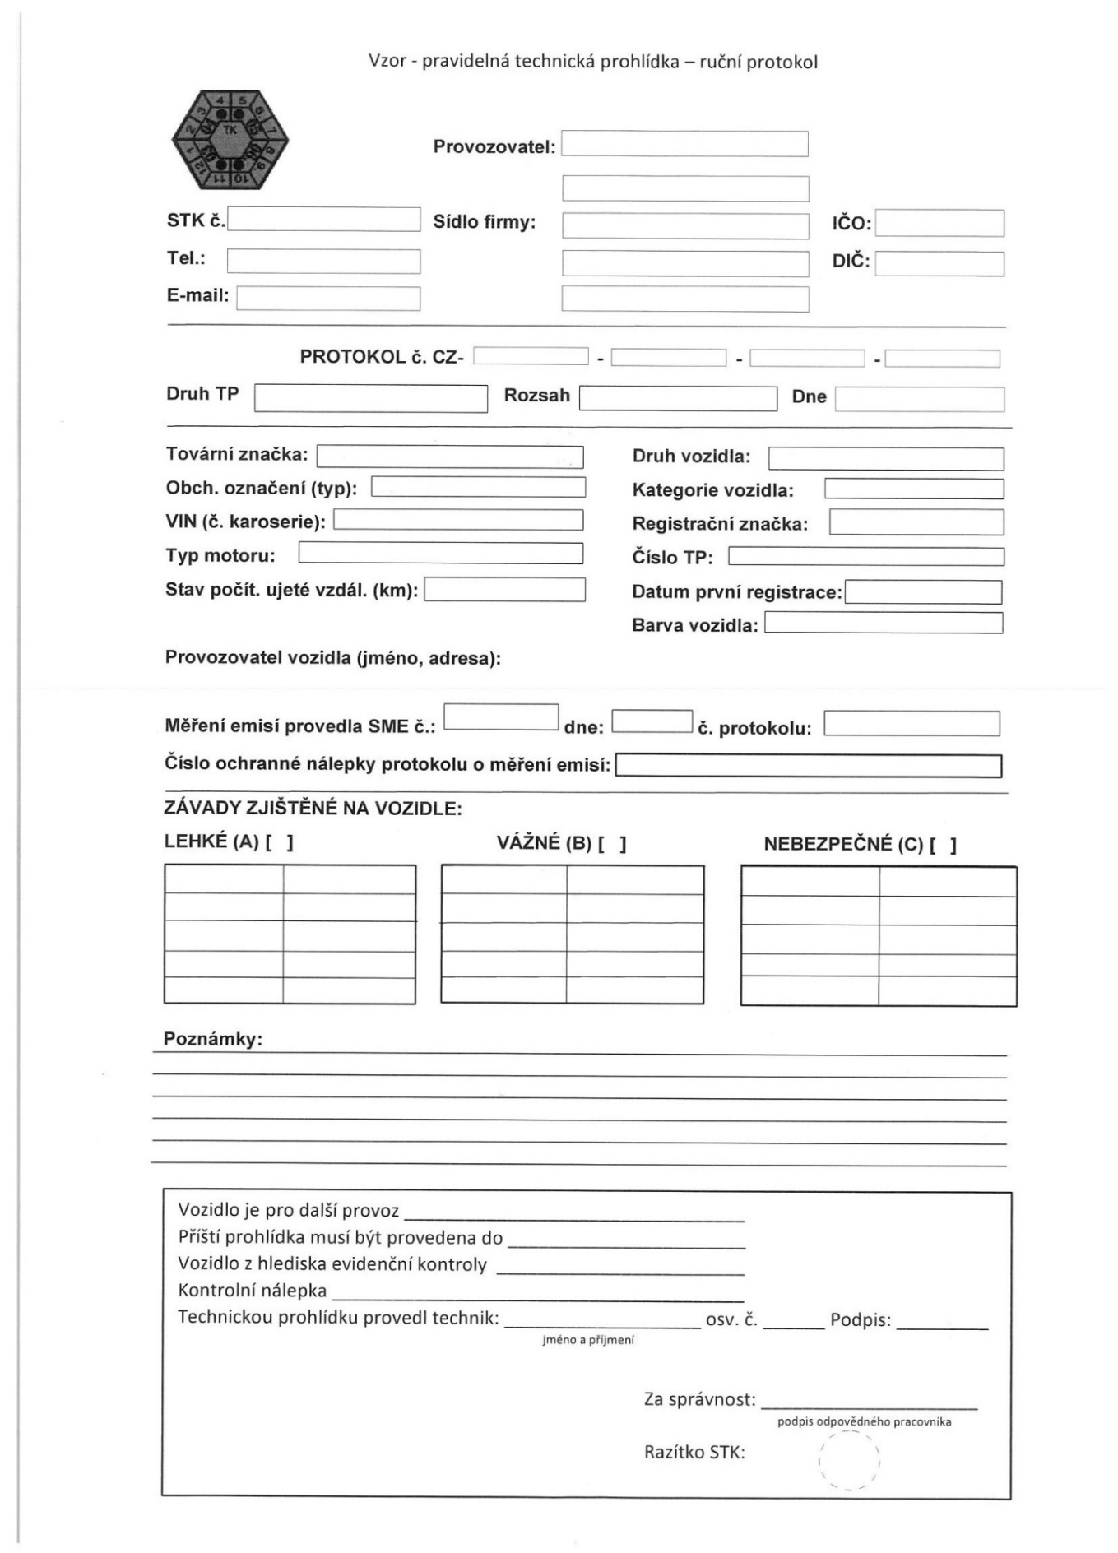
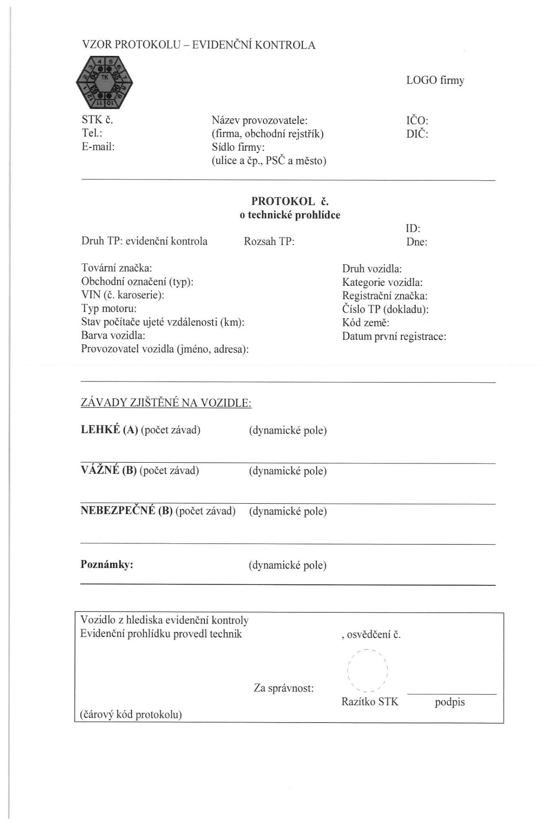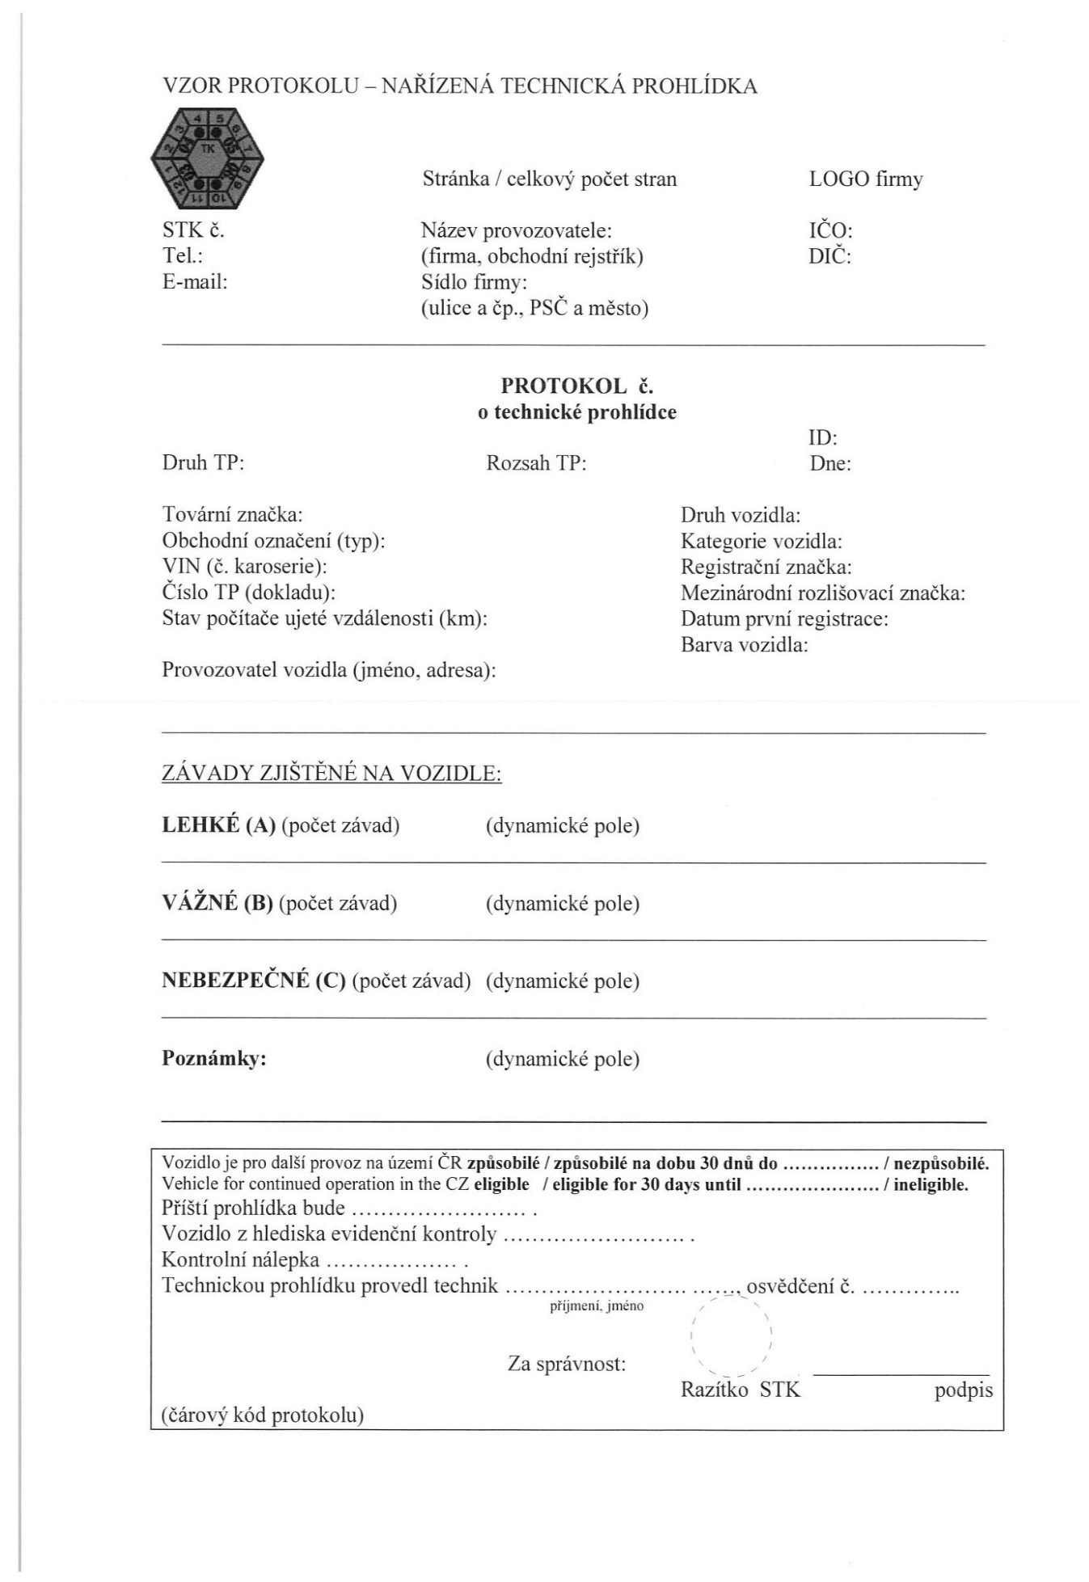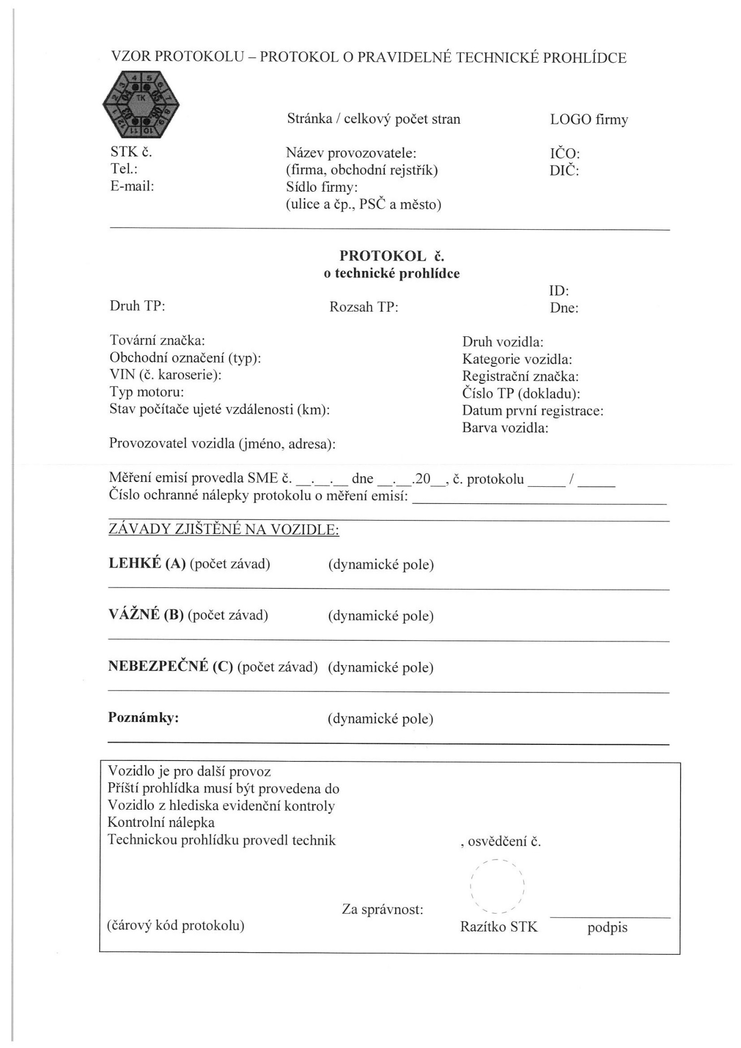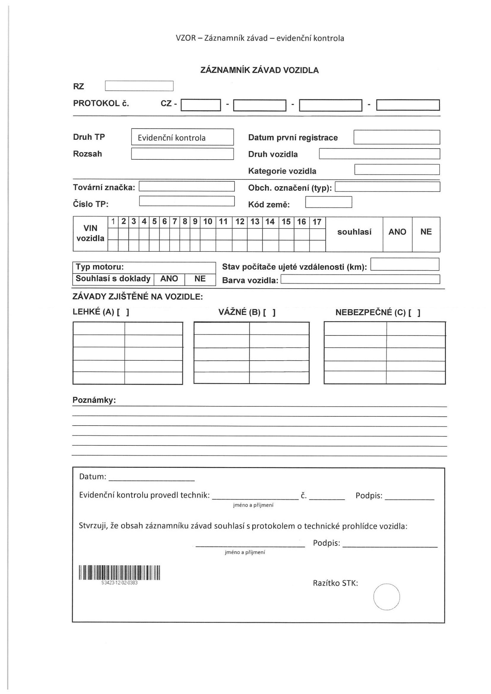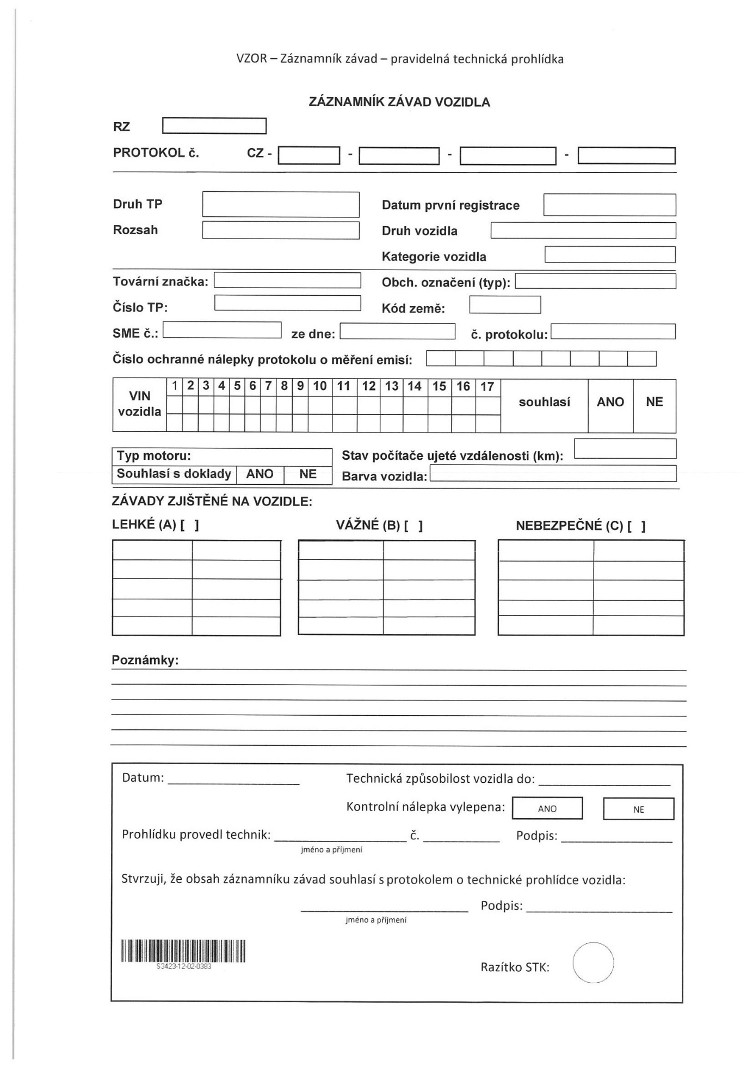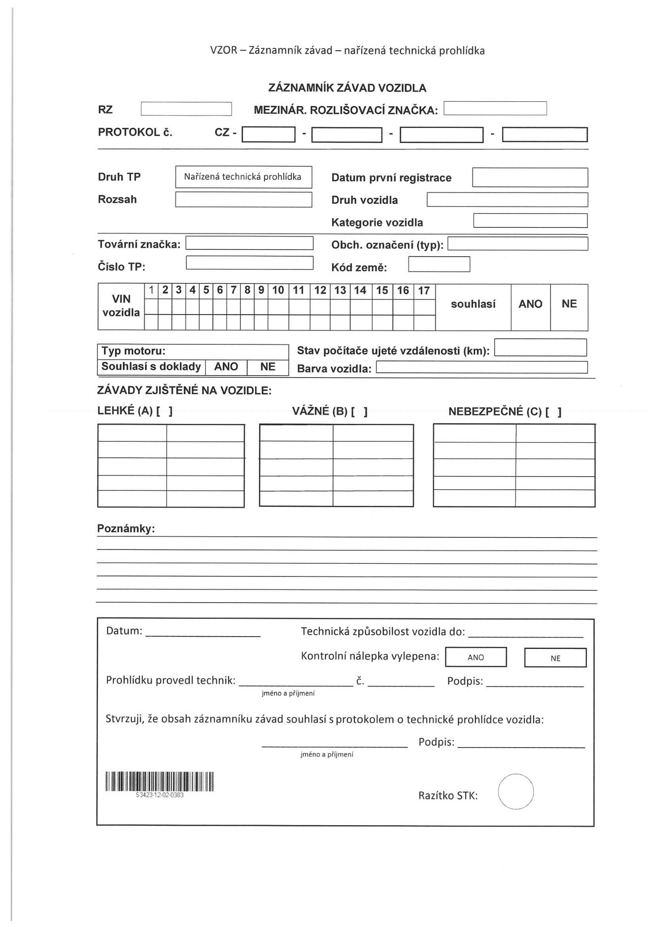

Zvláštní ustanovení:

Provozovatel STK musí prokazatelně seznámit s provedenými změnami pracovníky STK nejpozději v den nabytí platnosti těchto změn. Do příručky jakosti zaznamená způsob, jakým bude zabezpečeno seznámení všech pracovníků STK s provedenými změnami v CIS STK.

Instrukce nabývá platnosti dnem zveřejnění ve Věstníku dopravy.

V Praze dne 18. listopadu 2015

Ing. Bc. Ivan Novák v. r.
Ředitel
Odbor provozu silničních vozidel

(Vyřizuje: Ing. Jaromír Pecha, č.j. 9/2015-150-ORG3/17)

